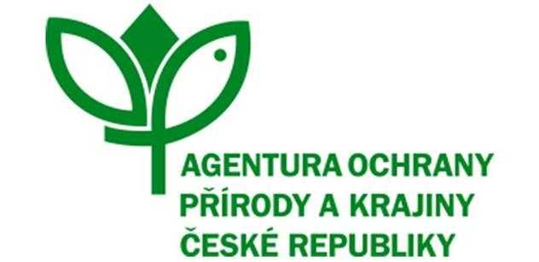

OBJEDNÁVKA SLUŽBY

na základě rámcové dohody ČÍSLO: 2878/BE/2022

ČÍSLO SPISU: S/03272/BE/22
č. j.: 4784/BE/22
PPK-61d/82/22
Název programu a dotační titul opatření: PPK A, A1

Objednatel:
Česká republika - Agentura ochrany přírody a krajiny ČR
Kaplanova 1931/1, 148 00 Praha 11
Zastoupený: Mgr. František Jaskula ředitel RP SCHKO Beskydy
Bankovní spojení: ČNB Praha, č. ú.:18228011/0710
IČO: 62933591

Zhotovitel:
Radek Křesina
IČO: 75983711
Sídlo: Zuberská 765, 742 72 Mořkov
Zastoupený: Radek Křesina
Zhotovitel je plátcem DPH
Objednatel touto objednávkou závazně objednává, že od zhotovitele převezme řádné plnění služby v dohodnutém rozsahu.

Druh a popis činnosti: Tvorba 1 oplocenky na kovových nosnících z uzlíkového pletiva 200 cm o celkové délce 290 m. Výřez předrůstavého buku nad jedlovým zmlazením na celkové ploše 0,5 ha.

Opatření bude provedeno v souladu se standardem AOPK: 02 005 Opatření ke zlepšení druhové skladby lesních porostů.

Podrobný popis managementových opatření je obsažen v Příloze č. 1 - Rozpočet a specifikace díla PPK-61d/82/22, včetně mapová přílohy s určeným místem plnění.

Místo plnění: 1. zóna Kutaný CHKO Beskydy
Termín dodání: 28. 11. 2022
Cena celkem: 72 850,- Kč bez DPH
DPH: 15 298,50 Kč
Cena celkem: 88 148,50 Kč včetně DPH

Příloha č. 1 Rozpočet a specifikace díla PPK-61d/82/22, včetně mapová přílohy s určeným místem plnění

V Rožnově p. R. dne ...................

Mgr. František Jaskula
ředitel RP SCHKO Beskydy

